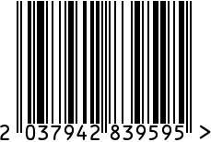

Светильник интерьерный
Артикул: X281205
Вес (г): 3250
Габариты (ВхДхШ, см): 50х26х26
Состав: оптическое стекло
(искусственный хрустль),
металл, ткань ПЭ
Цвет: серебристый
Страна: Китай
Продавец: ООО «РУЗОНС»
Адрес: г.Москва, ВН.ТЕР.Г.,
Муниципальный округ Обручевский,

пр-кт Ленинский, д.111, к.1

Светильник интерьерный
Артикул: X281205
Вес (г): 3250
Габариты (ВхДхШ, см): 50х26х26
Состав: оптическое стекло
(искусственный хрустль),
металл, ткань ПЭ
Цвет: серебристый
Страна: Китай
Продавец: ООО «РУЗОНС»
Адрес: г.Москва, ВН.ТЕР.Г.,
Муниципальный округ Обручевский,
пр-кт Ленинский, д.111, к.1

